LAB 2
import numpy as np
def simulate_heat(dx, dt, a=1e-3, L=1.0, T_total=2.0):
# Проверка устойчивости
if dt > dx*dx/(2*a):
raise ValueError(f"Неустойчивая схема: dt={dt} слишком велико для dx={dx}")
N = int(L / dx) + 1 # Количество узлов
T = np.zeros(N)
T_new = np.zeros(N)
center = N // 2
T[center] = 100.0
steps = int(T_total / dt)
for _ in range(steps):
for i in range(1, N - 1):
T_new[i] = T[i] + a * dt / dx**2 * (T[i+1] - 2*T[i] + T[i-1])
T_new[0] = 0
T_new[-1] = 0
T, T_new = T_new, T
return T[center] # температура в центре через 2 секунды
def main():
dx_values = [0.1, 0.01, 0.001, 0.0001]
dt_values = [0.1, 0.01, 0.001, 0.0001]
print("Шаг по времени \\ шаг по пространству")
print(" ", end="")
for dx in dx_values:
print(f"{dx:>12}", end="")
print()
for dt in dt_values:
print(f"{dt:<8}", end="")
for dx in dx_values:
try:
T_center = simulate_heat(dx, dt)
print(f"{T_center:12.4f}", end="")
except ValueError:
print(f"{'unstable':>12}", end="")
print()
main()

Теплопроводность: 0.001
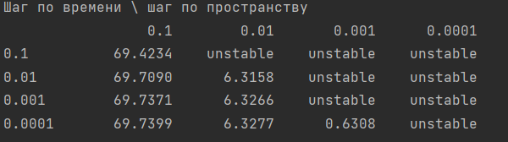

Теплопроводность: 0.0001
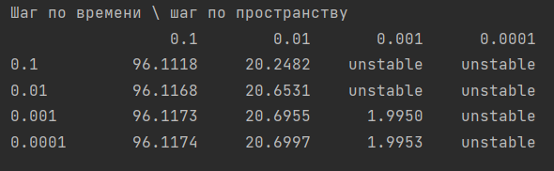
Выводы:
Чем больше теплопроводность, тем быстрее центр теряет свою температуру. Также и при dx, чем меньше он, тем быстрее тепло уходит в узлы появляющиеся более часто
При очень маленьком dx почти все dt становятся неустойчивыми в силу условия устойчивости
При меньшем dt работает точнее, но медленнее

